

**INSTITUTO TECNOLOGICO DE COSTA RICA**

**ALGORITMOS Y ESTRUCTURA DE DATOS 1**

**Proyecto I – Connect dots**

**INTEGRANTES Y CARNETS**

**Ana Melissa Vásquez Rojas 2023194350**

**Jefferson Arias Gutierrez 2021131112**

**Julián Araya Betancort 2021019721**

**Kendall Fernández Obando 2022149236**

**II SEMESTRE 2023**

**Proyecto I – Connect dots**

**Requerimientos de Jugabilidad:**

a. **Interfaz de Usuario Amigable:** La interfaz debe ser intuitiva y fácil de usar para atraer a una amplia audiencia de jugadores.

b. **Conexión Multijugador:** Debe admitir múltiples jugadores simultáneamente para permitir partidas multijugador en tiempo real.

c. **Sistema de Turnos:** Debe haber un sistema de turnos para que los jugadores puedan jugar de manera ordenada.

d. **Reglas del Juego Claras:** Las reglas del juego deben estar bien definidas y accesibles para todos los jugadores.

e. **Puntuación y Clasificación:** Debe llevar un registro de las puntuaciones de los jugadores y mostrar una clasificación al final de la partida.

f. **Capacidad de Jugar en Línea y sin Conexión:** Debe permitir partidas tanto en línea como sin conexión para adaptarse a diferentes situaciones.

**Requerimientos de Seguridad y Salud:**

a. **Protección de Datos:** Debe garantizar la seguridad y privacidad de los datos personales de los jugadores.

b. **Evitar Contenido Inapropiado:** Debe tener medidas para evitar la difusión de contenido inapropiado o abusivo en el chat o nombres de usuario.

c. **Advertencias de Juego Excesivo:** Puede incluir notificaciones para recordar a los jugadores que tomen descansos para evitar problemas de salud relacionados con el juego excesivo.

**Requerimientos Ambientales:**

a. **Eficiencia Energética:** Debe ser eficiente en cuanto al consumo de energía para reducir su huella de carbono.

b. **Carbono Neto Cero:** Se deben tomar medidas para minimizar la huella de carbono del juego, como la compensación de emisiones de carbono.

Requerimientos de Sostenibilidad Social y Cultural:

a. **Accesibilidad:** Debe ser accesible para personas con discapacidades, considerando opciones de accesibilidad como texto en voz, subtítulos y controles personalizables.

b. **Diversidad e Inclusión:** Debe fomentar la diversidad e inclusión en la comunidad de jugadores y evitar comportamientos discriminatorios.

c. **Respeto a la Cultura Local:** Debe ser respetuoso con las culturas locales y evitar contenido ofensivo o insensible.

**Requerimientos de Costo Total de Vida:**

a. **Costos de Desarrollo y Mantenimiento:** Debe gestionar eficazmente los costos de desarrollo y mantenimiento para garantizar la sostenibilidad económica del juego.

b. **Modelo de Monetización Justo:** Si se utiliza un modelo de monetización (como compras dentro de la aplicación), debe ser transparente y justo para los jugadores.

**Requerimientos de Recursos:**

a. **Requisitos de Hardware:** Debe especificar los requisitos mínimos de hardware para ejecutar el juego en diferentes plataformas (PC, dispositivos móviles, etc.).

b. **Escalabilidad:** Debe ser escalable para adaptarse a un número variable de jugadores y demanda de recursos.

**PROPUESTAS CONTROL ARDUINO**

**Propuesta de Control 1: Botones Físicos en Arduino**

En esta propuesta, se utilizan botones físicos conectados a puertos digitales en Arduino para controlar el juego. Los botones pueden ser presionados por los jugadores para seleccionar puntos en la malla y crear líneas.

**Componentes Necesarios:**

Arduino con puertos digitales disponibles.

Botones pulsadores.

Resistencias (para configurar pull-up o pull-down si es necesario).

**Funcionamiento:**

Cada botón conectado a un puerto digital representa un punto en la malla.

Cuando un jugador presiona un botón, se registra como una acción en la aplicación JavaFX.

Posteriormente, la aplicación JavaFX interpreta la acción del jugador y dibuja una línea en la malla.

**Ventajas:**

Control físico simple y familiar.

Requiere componentes económicos y fácilmente disponibles.

**Desventajas:**

Limitado a un número fijo de puntos en la malla a menos que se utilicen multiplexores.

Puede requerir una mayor cantidad de cables y conexiones.

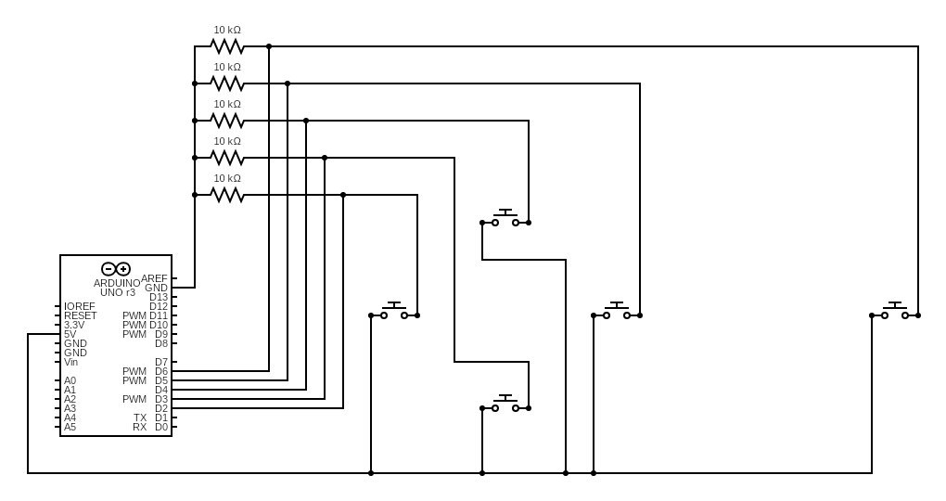

**Propuesta de Control 2: Joystick Analógico en Arduino**

En esta propuesta, se utiliza un joystick analógico conectado a Arduino para permitir un control más suave y preciso del juego. El joystick puede moverse en dos dimensiones para seleccionar puntos en la malla y crear líneas.

**Componentes Necesarios:**

Arduino con puertos analógicos disponibles.

Joystick analógico.

**Funcionamiento:**

El joystick permite a los jugadores mover un cursor en dos dimensiones en la malla.

Cuando el jugador presiona el botón del joystick, se registra como una acción en la aplicación JavaFX.

La aplicación JavaFX interpreta la posición del cursor y crea líneas en consecuencia.

**Ventajas:**

Control más preciso y versátil que los botones físicos.

Permite un movimiento suave y continuo en la malla.

**Desventajas:**

Requiere un joystick analógico, que puede ser más costoso que los botones.

Mayor complejidad en la programación de Arduino.

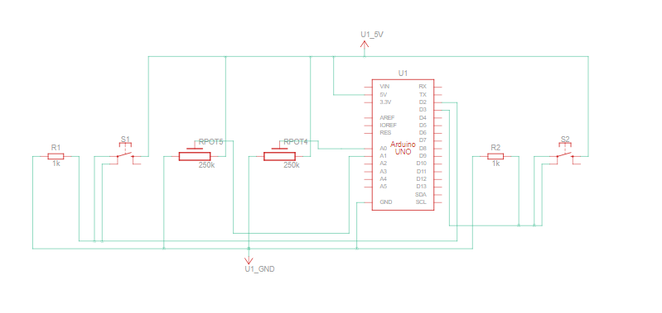

**Propuesta de Control 3: Sensor de Movimiento en Arduino**

En esta propuesta, se utiliza un sensor de movimiento, como un acelerómetro o un giroscopio, conectado a Arduino para detectar el movimiento físico de los jugadores y traducirlo en acciones en el juego.

**Componentes Necesarios:**

Arduino con capacidad para conectar sensores de movimiento.

Sensor de movimiento (acelerómetro o giroscopio).

**Funcionamiento:**

El sensor de movimiento detecta los movimientos físicos del jugador, como inclinaciones y giros.

Estos movimientos se traducen en acciones en la aplicación JavaFX, como la selección de puntos y la creación de líneas en la malla.

**Ventajas:**

Control intuitivo basado en gestos físicos.

Posibilidad de movimientos más complejos y emocionantes.

**Desventajas:**

Requiere un sensor de movimiento adicional.

Programación más avanzada para interpretar los datos del sensor.

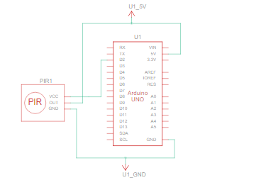

**Conectores**

Se analiza la propuesta 1, esta es la mejor opción esto debido a que es la opción de los botones físicos es más económica pues los botones son de fácil acceso y fáciles de reemplazar, además que a la hora de programar es más sencillo, pues no hay que tener conocimientos avanzados en programación, otro factor fue la simplicidad pues es más fácil de usar para el cliente y para los desarrolladores es más fácil de darle mantenimiento pues trae pocas conexiones , lo que facilita el cambio de piezas a la hora de dar mantenimiento.

Se descarta la propuesta 2, esto debido a que necesita un joystick analógico lo que supone un gasto mayor en el desarrollo del control, además que joystick analógico puede requerir una programación más compleja en Arduino para interpretar y transmitir correctamente los datos de posición del joystick. Esto puede aumentar la complejidad del desarrollo y requerir más tiempo para la implementación y depuración. Considerando estos puntos se toma como conclusión el rechazo de esta propuesta.

Se descarta la propuesta 3, esto debido a que un sensor es más costoso que un joystick lo que implica un mayor presupuesto que puede afectar o atrasar el proyecto. Además, que la programación de Arduino para interpretar y utilizar correctamente los datos del sensor de movimiento puede ser más compleja en comparación con otras opciones de control. Esto puede requerir habilidades de programación más avanzadas y un tiempo de desarrollo más largo. Tomando estos factores en cuenta la propuesta 3 se descarta.

**PROPUESTA FINAL**

Después de analizar todas las propuestas, se tomó la decisión de que la mejor opción es la propuesta 1, esto debido a que los botones físicos son más económicos y más fáciles de adquirir, además esto es más fácil a la hora de programar, ya que no se necesita conocimientos avanzados a la hora de programarlo como si lo pide el sensor de movimiento y el joystick, otro factor muy importante a destacar es que su mantenimiento es muy simple , pues al contar con pocas conexiones este se le puede cambiar cualquier pieza sin mucho esfuerzo provocando un fácil mantenimiento , también para el usuario es beneficiosos pues su diseño es muy simple , provocando que le sea fácil al cliente poder usarlo sin ningún problema.

**DISEÑO DE LA ALTERNATIVA SELECCIONADA**

**Diseño Final para Control con Botones Físicos en Arduino**

**Selección de Materiales y Componentes:**

Se seleccionarán botones pulsadores de bajo consumo energético y materiales reciclables para la construcción de los botones.

Se utilizarán resistencias de bajo impacto ambiental.

Se verificará que todos los componentes cumplan con las regulaciones de seguridad y calidad correspondientes.

**Eficiencia Energética:**

El sistema será diseñado para entrar automáticamente en un modo de bajo consumo de energía cuando no esté en uso.

Se utilizará una fuente de alimentación eficiente y, cuando sea posible, se considerará la opción de energía renovable.

**Seguridad Pública:**

Se implementarán medidas de seguridad que incluyan fusibles y protecciones contra cortocircuitos para garantizar la seguridad de los usuarios.

Se incluirán indicadores visuales y sonoros para advertir a los usuarios sobre cualquier problema de seguridad.

**Diseño Ergonómico:**

El diseño de los botones se optimizará ergonómicamente para garantizar la comodidad y accesibilidad de los usuarios.

Se considerarán las pautas de accesibilidad para asegurar que el sistema sea utilizable por personas con discapacidades.

**Costo Total de la Vida:**

Se elegirán componentes de alta calidad y durabilidad para minimizar los costos de mantenimiento y reemplazo a lo largo de la vida útil del sistema.

Se proporcionará una guía de usuario completa y accesible para prolongar la vida útil y facilitar el mantenimiento.

**Carbono Neto Cero:**

Se realizará una evaluación de ciclo de vida para medir y reducir las emisiones de carbono a lo largo de la producción y el uso del sistema.

Se compensarán las emisiones de carbono mediante la inversión en proyectos de carbono neutro.

**Inclusión Cultural y Social:**

Se considerará la diversidad cultural y social en el diseño, asegurando que el sistema sea inclusivo y respetuoso con las diferencias culturales y sociales.

**Impacto Ambiental:**

Se llevará a cabo una evaluación ambiental completa para identificar y mitigar impactos negativos en el entorno natural, como la disposición adecuada de componentes electrónicos al final de su vida útil.

**Documentación y Educación:**

Se proporcionará una documentación completa y accesible para los usuarios finales.

Se llevará a cabo una campaña de educación para promover el uso responsable y sostenible del sistema.

**DESCRIPCION DEL PROTOCOLO UTILIZADO**

Para este proyecto se usó la librería jserialcomm y ardulink para la ejecución, se usaron estas dos librerías para la comunicación del control con el servidor, para esto se usó la librería ardualink y para la comunicación con el servidor se utilizó la librería jserialcomm , esta librería se usa para interpretar los datos enviados por la librería ardualink desde el lenguaje de Arduino ya que, el Arduino genera un número binario de 5 dígitos, un dígito para cada botón y estos representan el estado de cada botón: L * 2⁴ + R * 2³ + U * 2² + D * 2¹ + S * 2⁰. Luego, se envía ese número por serial a la computadora cliente a 9600 baud. Por último, en la computadora que lo recibe, se descompone el número y se asignan los valores de estado para ver si se está presionando un botón según este número.

Otra manera de verlo es: L * 10000 R * 01000 U * 00100 D * 00010 S * 00001 (binario)

Figura 1

DIAGRAMA DE FLUJO

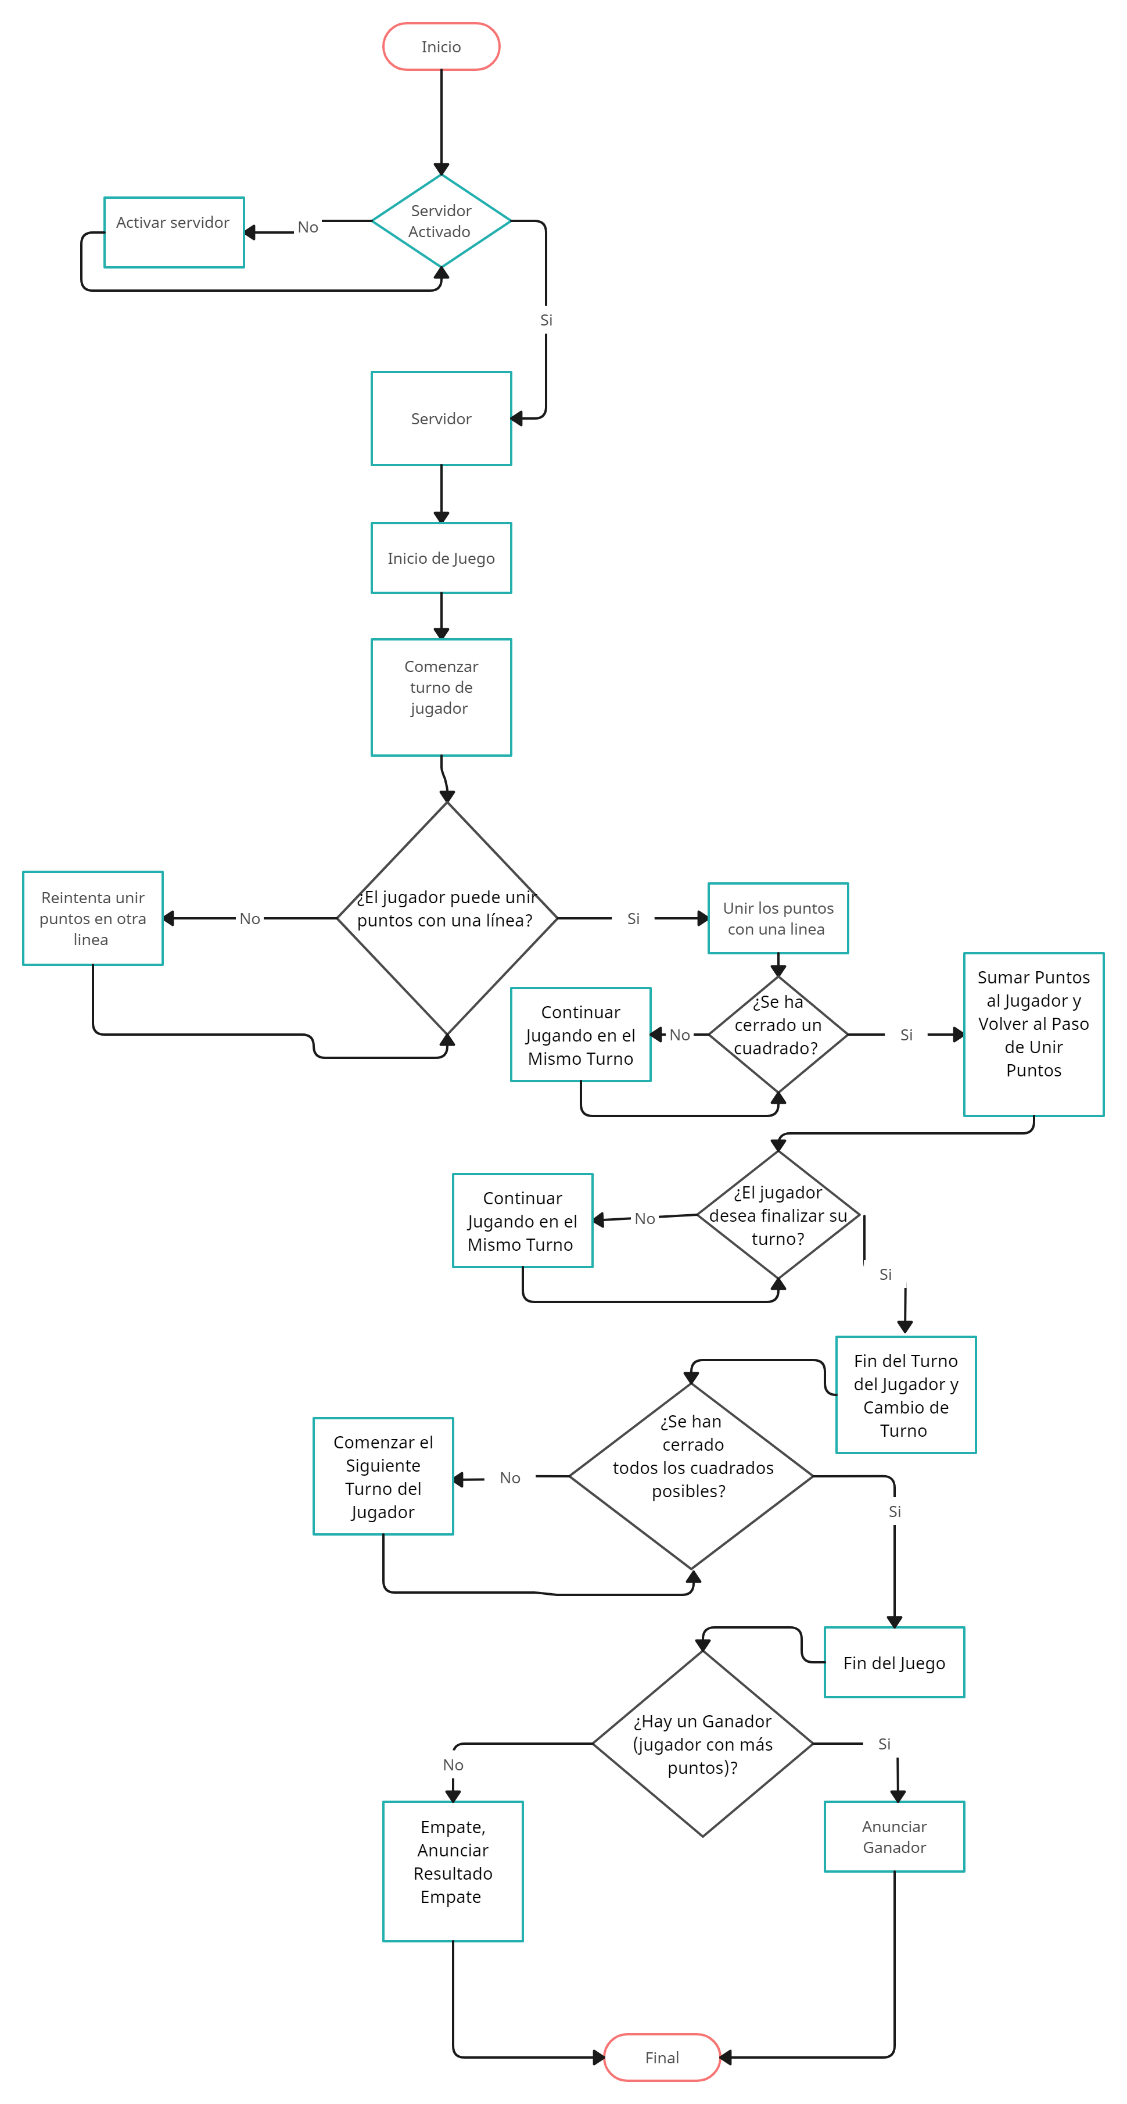

Figura 2

**DIAGRAMA DE BLOQUES**

